«Об обеспечении деятельности детского телефона доверия»

Во исполнение письма Министерства образования и науки РД №06-8714/07-18/17 от 03 октября 2017года. «Об обеспечении деятельности детского телефона доверия» (служб экстренной психологической помощи) с единым общероссийским телефонным номером(8-800-2000-122) в ОУ МР «Тарумовский район»РД проведены следующие мероприятия.

Современные службы детского телефона доверия являются эффективным инструментом раннего выявления случаев нарушений прав ребенка, социальным институтом, защищающим права детей.
В связи с этим в ОУ МР «Тарумовский район» РД среди обучающихся школ и их родителями проведены ряд мероприятий, направленных на популяризацию деятельности детского телефона доверия.
Цель:
- Информировать детей и их родителей о том, для чего предназначен ДТД и как работает Служба детского Телефона доверия.
- Мотивировать родителей поощрять детей обращаться на детский телефон доверия в сложных случаях, когда не хватает поддержки, в трудных ситуациях воспитания и общения с детьми.
В целях популяризации Детского телефона доверия в детской и подростковой среде в школах были проведены мероприятия, направленные на информирование о деятельности телефона доверия, развития системы защиты прав детства и укрепления детско-родительских отношений, защиты детей от жестокого обращения:
Проведены беседы:
-1-2 кл.«Если тебе нужна помощь...»кл. рук.(Коктюбейская СОШ ,Кузнецовская ООШ)
-3-4 кл. «Что ты знаешь о Детском телефоне доверия?»кл. рук.(Привольненская СОШ, Иммунная ООШ).
- 5-6 кл.«Доверительный разговор» кл. рук.(Н-Романовская СОШ, Рассветовская СОШ).
-7-е кл. «Телефон Доверия – твой надежный, искренний друг и помощник»кл. рук.(Н-Георгиевская СОШ, Карабаглинская СОШ).
-8-е кл. «Сердце на ладони»кл. рук. (Таловская СОШ, Раздольевская СОШ)
- 9-е кл.«Ты не один, мы вместе»кл. рук. (Кочубейская СОШ№2,Калиновская СОШ, А-Невская СОШ).
- 10-11кл. «Телефон доверия — психологическая помощь»кл. рук. (Тарумовская СОШ, Кочубейская СОШ №1, Юрковская СОШ, Н-Дмитриевская СОШ).

- проведены информационные уроки по единой тематике «Скажи телефону доверия «Да!», с целью информирования несовершеннолетних детей о работе и значимости телефона доверия, с раздачей визиток служб детских телефонов доверия.
На сайте школ открыта страница «Детский телефон доверия».
Психологи школ провели с обучающимися 5-9 классов аутотренинги, на которых дети ответили на вопросы: что меня волнует, с кем я могу поделиться.
Детей ознакомили с назначением телефона доверия, просмотрены рекомендуемые видеоролики: «Игрушка», «Телефон», «Страхи», «Учитель и ученик».
Ребята записали единый общероссийский номер телефона в дневники и мобильные телефоны.
1. Проведены общешкольные родительские собрания, на котором зам. директоров по ВР проинформировали родителей о Службе детского телефона доверия, рассмотрены примерные вопросы, с которыми родители и дети могут обратиться на телефон доверия, розданы Памятки «Телефон доверия: 8 800 2000 112 как ресурс поддержки», просмотрены видеоролики.
2. В 5-9 классах учителя ОБЖ провели беседы «Детский Телефон доверия» ,на котором предлагалось проанализировать проблемные ситуации, в каких случаях необходимо обращаться на телефон горячей линии, в каких нет.
3. В рекреациях школ вывешены плакаты: «Скажи о чём молчишь», «Пять принципов работы ДТД», Памятки «Телефон Доверия 8-800-2000-122 как ресурс поддержки»
4. Информация о телефоне доверия размещены в классных уголках и на официальных сайтах школ района.

Фото отчет.
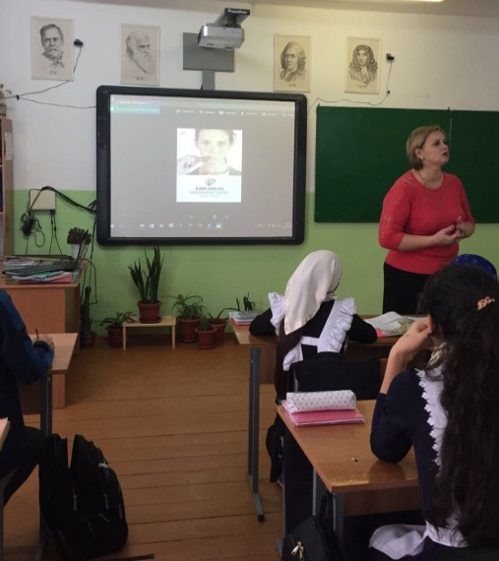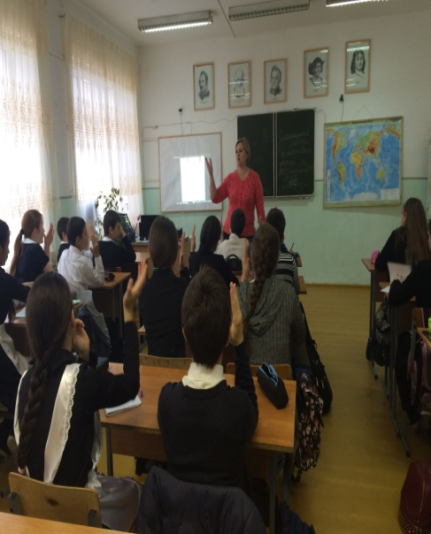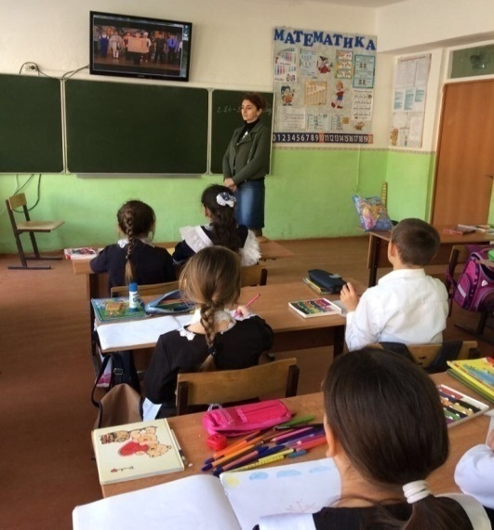
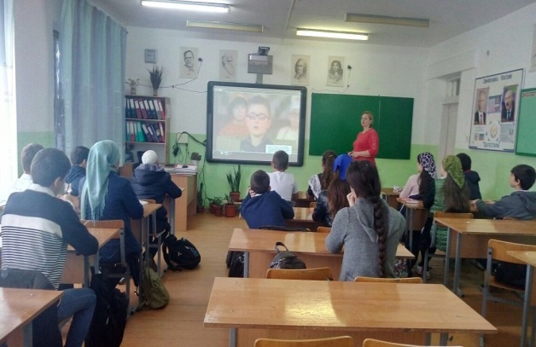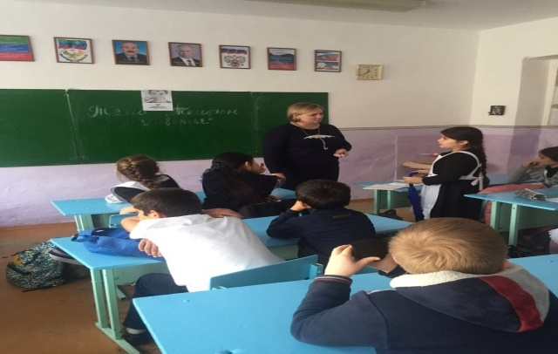

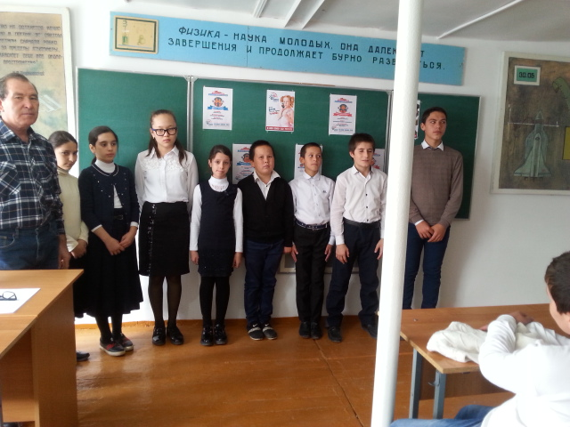
Работа по популяризации ДТД среди обучающихся школ.

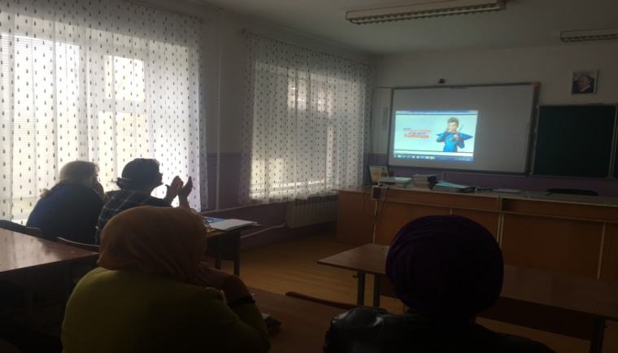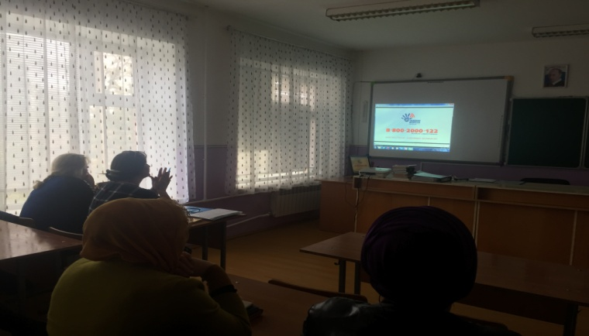
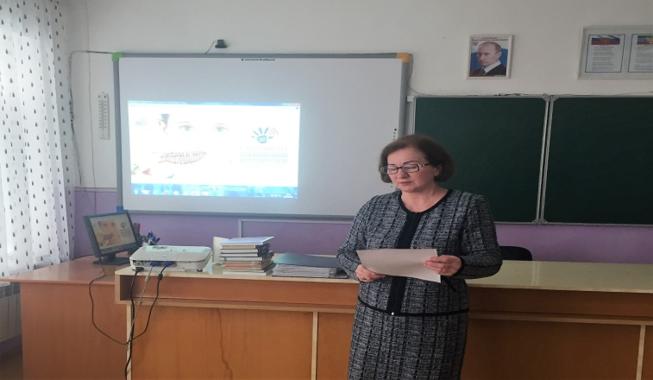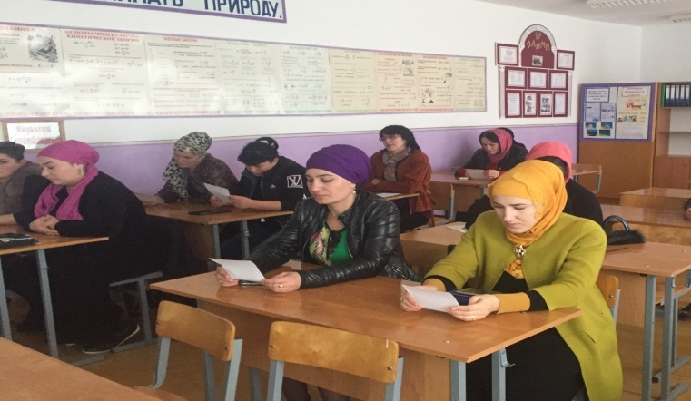
Работа по популяризации ДТД среди родителей.

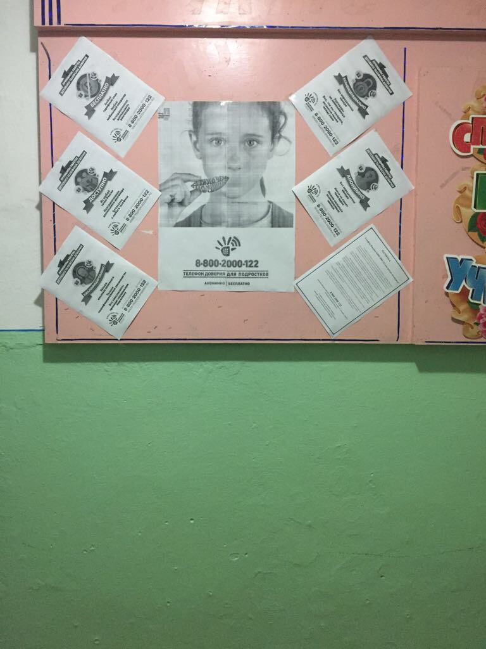
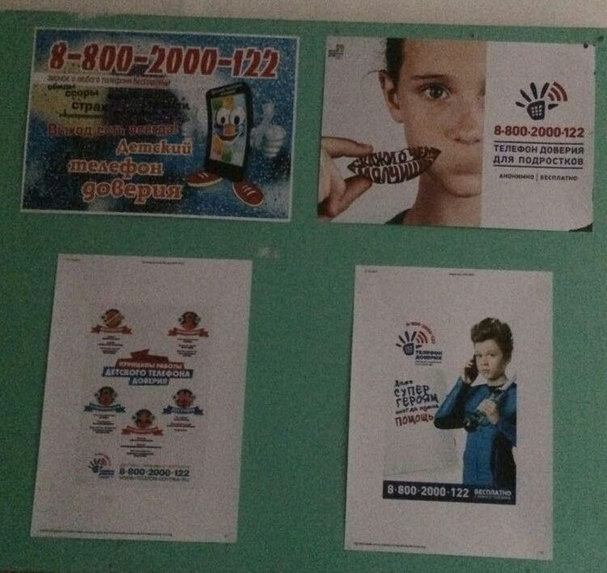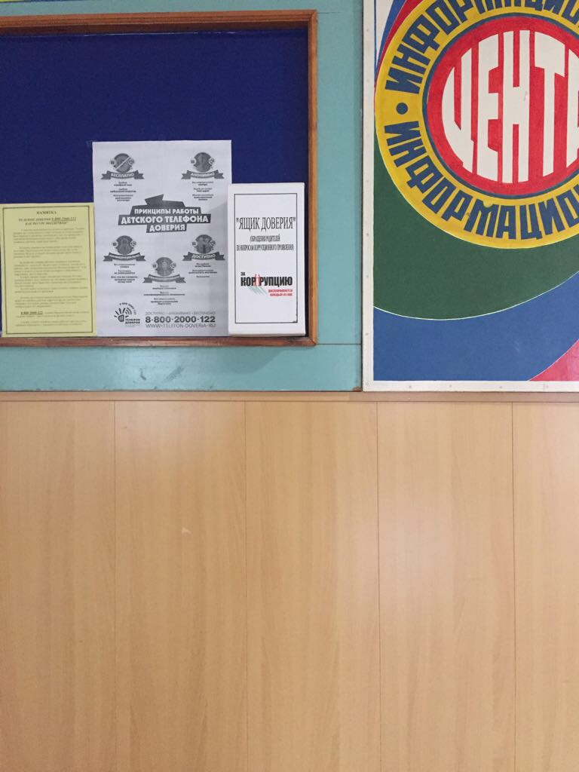

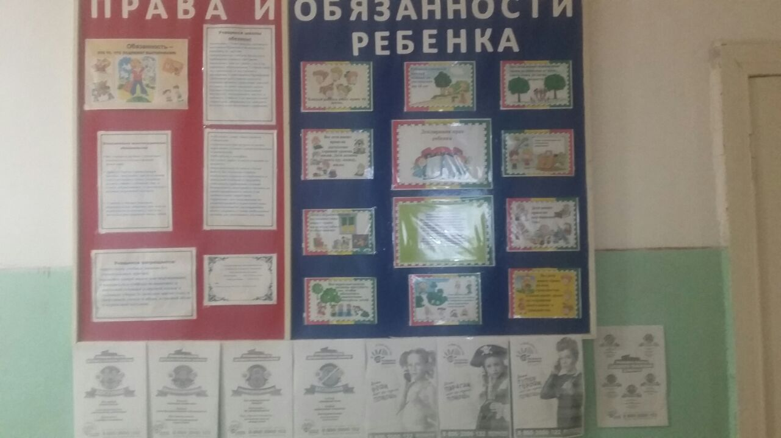

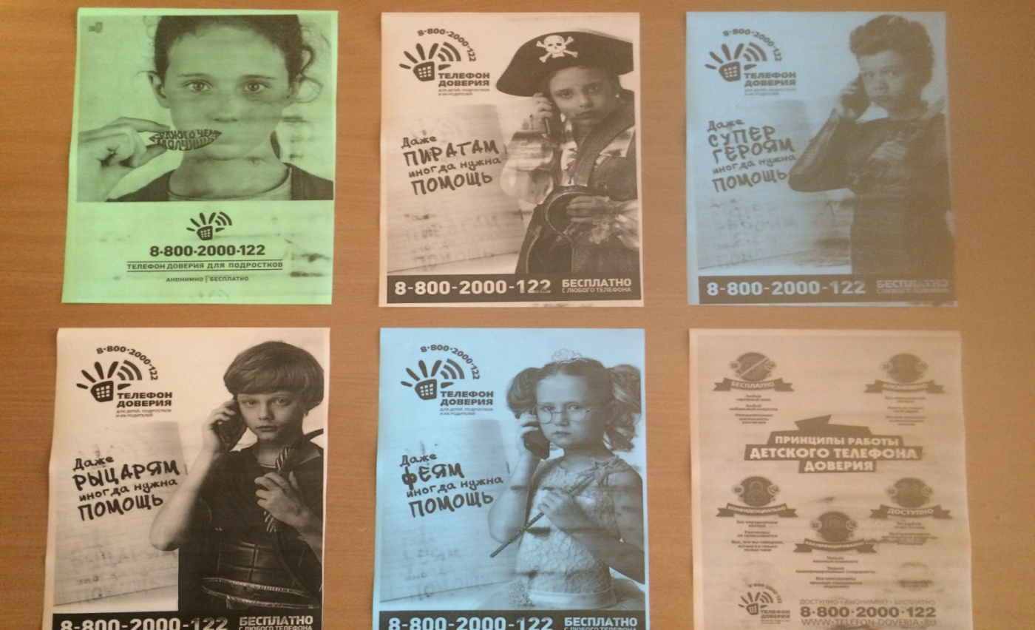

Подготовил методист по безопасности Абдурагимов Р.Ш.

